**四川联通抢单系统**

**测试过程**



2017年9月

大唐软件技术股份有限公司

**Copyright By CATTSoft. All Rights Reserved**

1. **2017-08-22测试情况**
2. **今日测试功能**
3. 测试调用存储过程SYN_ROB_ORDER_INFO搜集各表数据插入抢单池表

rob_order_pool

1. 部署timer通过Rob_QueryToBePublishedOrder，调用驻地网接口测试返回数据。
2. 查看公客抢单施工界面功能是否正常。
3. **测试准备**
4. 下载更新代码，打包公客ear包：



1. 部署服务器

该应用部署在

133.63.202.28：8203服务器节点(公客测试节点)。

133.63.202.28：7203服务器节点(IOM测试节点)。

1. 测试数据准备

从IOM生产库查询符合抢单条件的单子通过soapUI的方式调用测试IOM接收CRM系统接口方法进行解析测试，是否能够生成抢单池数据。

select a.*, a.rowid

from inter_service_record a

where a.xml_log like '%<ChgServSpecId>0010</ChgServSpecId>%' and

a.xml_log like '%内江市中%' and a.create_date >'31-8月 -17';

1. Timer部署测试

Timer安装路径：/iomtest/sps/timer/bin

Timer配置修改：/iomtest/sps/timer/bin/SPSConfig.properties

OrbTimerSleepTime = 60000，抢单扫描timer设置休眠一分钟。

Timer运行测试：

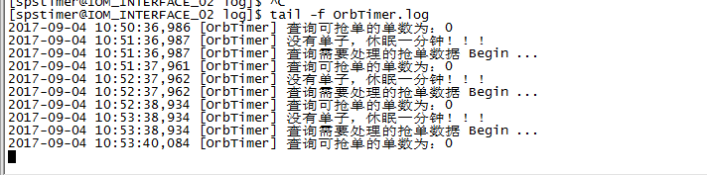

测试运行正常。

1. **业务流程描述**
2. Iom解析完成调用存储过程SYN_ROB_ORDER_INFO，完成入抢单池表。

**说明：**

程序通过调用存储过程SYN_ROB_ORDER_INFO，从多张表取需要的值到抢单池表，待发布。

1. 准备抢单池表：rob_order_pool。
2. timer定时调用存过查找抢单池表符合条件的单子。
3. Rob_QuseryToBePublishedOrder调用逻辑，进行获取驻地网信息。
4. **测试结果**
5. 抢单界面展示：

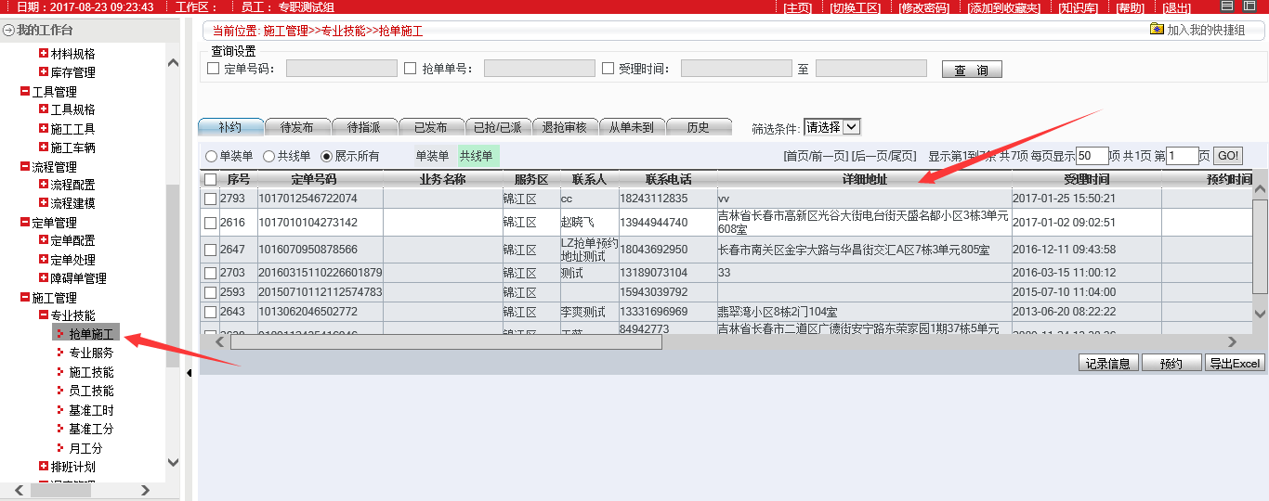

测试情况：目前抢单界面能够显示，通过测试数据能够展示出来，有部分界面功能还需调试。

1. 该界面不需要预约界面。
2. 记录信息界面跳转存在问题。
3. IOM解析后符合条件单子入抢单池表

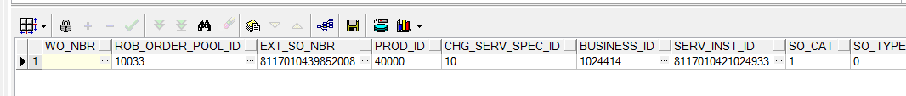

测试情况：能在抢单池表rob_order_pool生成数据。

1. **存在问题**
2. 需根据四川本地修改SYN_ROB_ORDER_INFO，如图：

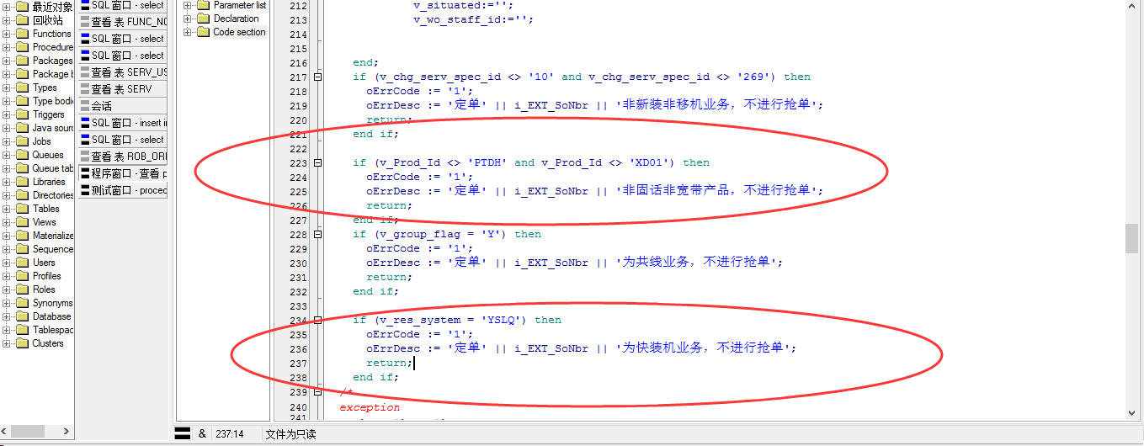

 SYN_ROB_ORDER_INFO该存储过程需要修改业务逻辑。

1. 确定SO表中的prod字段，非固话非宽带产品，不参与抢单。
2. 快装机业务不进行抢单，确认该字段在那张表中取。
3. 确认SO表中chg_serv_spec_id字段，非新装非移机业务，不进行抢单。
4. **2017-08-23测试情况**
5. **今日测试功能**
6. 测试前台撤单后，iom调用公客接口(新加入逻辑):

抢单池如果有该单子，作废该单子，取消发布；若被改单子被抢，则推送工人消息，该单子已撤单。

1. 测试调用完驻地网接口后，抢单池中坐标以及抢单区域等信息是否入表。
2. 测试单子竣工后，抢单池单子状态变化so_sts为C(代表正常施工竣工)，sts为H(完成状态)。
3. 测试项目启动之后，人员信息是否入redis数据库。
4. **测试准备**
5. **业务流程描述**
6. 项目启动，自动加载人员信息到redis数据库。
7. Timer(RobTimer)调用存储过程Rob_QueryToBePublishedOrder根据指定条件查询抢单池表，查询出符合条件的单子调用驻地网接口返回坐标和抢单区域,这些驻地网信息插入抢单池表。
8. 抢单如果已完成，抢单池中so_sts为C(代表正常施工竣工)，STS为H(完成状态)。
9. 前台通过撤单动作，BSS/CBSS到IOM调用公客接口，查询抢单池，如果有单子，作废该单子，并取消发布，如果已经被抢单了，推送信息给施工人员，该单已撤单。
10. **测试结果**
11. 前台撤单后，测试抢单池STS状态为R，so_sts状态为C，测试成功。
12. 目前驻地网正在升级包，待测试。
13. 根据mos端正常操作，包括电话预约，履行预约，竣工核实几个操作，能够正常竣工回单，并且抢单池状态为H(完成状态),so_sts状态为C状态(代表正常竣工)。
14. 第四个测试，待测试。
15. **存在问题**
16. 目前四川驻地网包，没有抢单接口方法，需要提供抢单调用方法返回百度坐标和抢单区域，研发已提供塞包文件给现场，目前启动报错，需研发解决。
17. 退抢接口正在测试中，抢单列表接口正在测试中。
18. **2017-08-26测试情况**
19. **今日测试功能**
20. 目前驻地网改用存储过程的形式来调用驻地网的经纬度和抢单区域信息，测试调用驻地网的存储过程pc_sciom_querygrapinfo，是否能正常返回数据。
21. 测试单子已流转到装机公司调度岗位，抢单池wo_nbr和STS状态已修改为待发布的C状态。
22. 测试timer扫单C状态，进行发布功能。
23. **测试准备**
24. 从iom正式库查找符合单装并且是该装维人员网格区域下的订单。
25. 准备soapUI地址，准备测试xml报文和测试存储过程，模拟数据sql准备。
26. **业务描述**
27. **测试结果**
28. 通过模拟抢单区域与人员关系，取设备经纬度，能够正确返回数据。
29. 测试单子流转到装机公司调度岗，抢单池状态从B改变为C状态待发布。
30. 测试发现wo_nbr在装机公司未生成，造成timer一直扫描，状态未改变成E状态，导致timer一直在执行。
31. **存在问题**
32. 经过多次数据模拟测试，单子到装机公司后，抢单池表中的wo_nbr一直未生成。
33. **2017-08-27测试情况**
34. **今日测试功能**
35. 流程到装机公司调度岗，抢单池wo_nbr入表和STS状态更改为B状态，待发布。
36. timer扫描C状态单子，进行发布，状态更改为D，发布次数加一。
37. 工单到达维护岗，更新抢单池wo_nbr,方便后期回单，退单更改抢单池状态代码已完成。
38. **测试准备**
39. 从iom正式库中准备成都高新区新装订单，通过调过流程方式到达装机公司环节，测试公客调度岗数据。
40. **业务描述**
41. 抢单池单子第一次发布后，对于在该网格下的装维人员能够在mos端的抢单池菜单中能够看到抢单数据，抢单发布最多能够发布4次，发布次数到达4次后，任无人抢单，将会指派给原包区人。
42. **测试结果**
43. 抢单流程到达装机公司调度岗后，抢单池中的没有将wo_nbr数据，发布次数能够加一，到达4次后，抢单池状态变为D，指派给原包区人。
44. **存在问题**
45. 施工处理的工时预约界面，未限制的抢单单子不显示。
46. **2017-08-29测试情况**
47. **今日测试功能**
48. 驻地网需维护抢单区域与设备关系的划分
49. 施工处理的工时预约界面，流程查询逻辑修改
50. 修改添加通话记录报错问题。
51. 到达装机公司调度岗同步数据处逻辑修改
52. 已抢工单列表去掉倒计时显示；
53. 测试预约接口及跳转
54. 处理抢单定位数据xml解析错误
55. **测试准备**
56. 下载IOS端的掌上运维客户端，测试IOS端界面问题。
57. 准备web_mos端包，启动web_mos服务，测试web_mos服务。
58. **业务描述**
59. **测试结果**
60. Web端对抢单历史显示结果测试成功

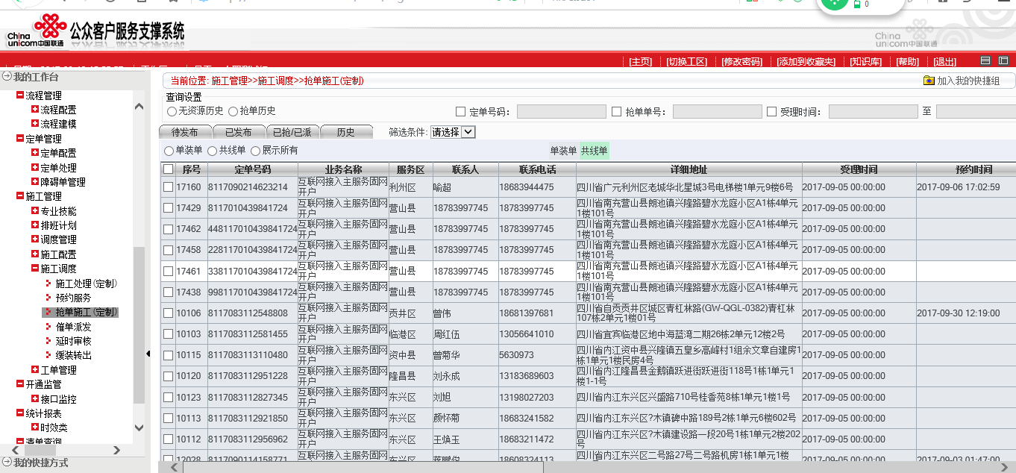

1. 驻地网抢单区域与设备关系划分关系测试成功。
2. 电话预约接口，电话打完后进行预约界面，提交预约时间时mos抛出异常。
3. 抢单到达装机公司调度岗，存储过程rob_querytobepublishedorder重新编写逻辑后能够在抢单池表生成wo_nbr记录，测试成功。
4. **存在问题**
5. 退抢接口，在抢单后，进行退单到调度岗操作时报错。
6. 工单列表具体数字显示和抢单标识未显示。
7. **2017-08-31测试情况**
8. **今日测试功能**
9. 从IOS端掌上运维，测试撤单操作，是否能够走正常撤单流程，抢单池中状态是否改变为H状态，SO_STS为R状态。
10. 在工单预约界面，如果改单属于抢单，在进行工时预约的时候，应该弹出提示框，提示该工单在抢单池表中，是否继续人工预约操作。
11. 安卓已基本测试完成。
12. **测试准备**
13. **业务描述**
14. **测试结果**
15. 抢单正向流程已经测试完成。
16. IOS端对撤单操作后，能够查询到撤单后的流程，抢单池表的状态改变为H，SO_STS状态改变为R状态。
17. 工时预约界面，在抢单池有工单时，前台进行工时预约能够提示操作人抢单池有单子是否继续预约的操作。
18. **存在问题**